Основы теории систем

Лабораторная работа №4
«Онтологическую модель поведения пользователя Кинопоиска»
Вариант 2

Выполнил студент
Группы ИВТИИбд-12
Алиуллов И.Т.

Ульяновск, 2026

Цель работы – построить онтологическую модель поведения пользователя Кинопоиска.
Допустимый набор классов:
- User – класс пользователей (сегмент пользователей, поведение которых внутри сервиса может различаться, так как различаются потребности, которые они закрывают с помощью сервиса);
- Reason – класс причин использования сервиса, или состояний, в котором находится пользователь и которое побуждает его воспользоваться сервисом;
- Step – шаг сценария использования сервиса без привязки к конкретной реализации данного шага внутри сервиса;
- Action – техническое действие (может быть действием пользователя или «реакцией» сервиса), в набор которых материализуется шаг сценария; возможно введение подтипов действий – такие как, например:
- View – просмотр или появление в поле видимости какого-либо интерфейсного элемента;
- Click – нажатие (например, на кнопку или баннер);
- Scroll – прокрутка (например, экрана или слайдера);
- Type – набор текста.
- Interface – элемент пользовательского интерфейса, с которым пользователь осуществляет взаимодействие, например (набор типов пользовательского интерфейса может быть расширен в зависимости от особенностей реализации выбранного сервиса):
- Button – кнопка;
- Screen – экран;
- Banner – баннер;
- Block – блок.
- Event – событие (лог), которое вызывается в момент совершения действия для каждого уникального пользователя и в соответствии с которыми впоследствии можно осуществлять анализ поведения пользователя.
Допустимый набор отношений между классами:
- иметь состояние ( User, Reason ),
- быть причиной ( Reason, Step ),
- предшествовать ( Step, Step ),
- материализоваться в ( Step, Action ),
- предшествовать ( Action, Action ),
- быть целевым действием для ( Step, Reason ),
- предполагать взаимодействие с ( Action, Interface ),
- являться частью ( Interface, Interface ),
- вызывать ( Action, Event ).
Допустимый набор свойств-литералов:
- name – название (для всех классов);
- codename (для класса Interface) – формальное название элемента интерфейса, которое может быть использовано в исходном коде реализации сервиса.

Рисунок модели в графическом редакторе Miro
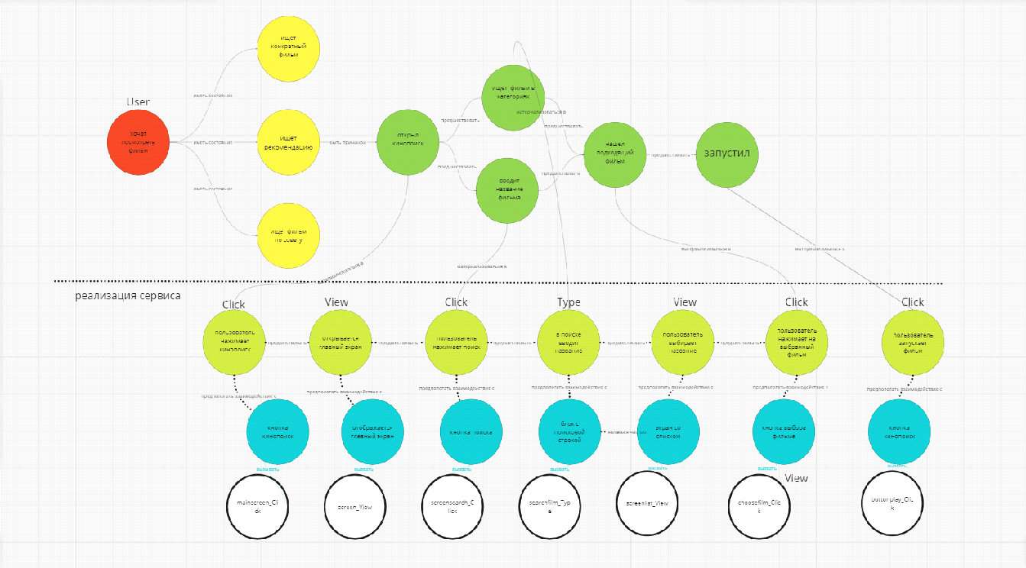

_{Описание модели}
_{Концептуальная основа модели}
Разработанная онтологическая модель описывает сценарий выбора фильма или сериала для просмотра в мобильном приложении «Кинопоиск». Модель построена на основе заданной аксиоматики и включает все требуемые классы и отношения.
_{Классы модели и экземпляры}
_{1. User (Пользователь)}
_{- "Киноман"}
_{2. Reason (Причина)}
_{- "Желание смотреть фильмы"}
_{3. Step (Шаг)}
_{- "Открыть приложение"}
_{- "Зарегистрироваться"}
_{- "Войти"}
_{- "Выбрать жанр фильма"}
_{- "Выбрать фильм"}
_{- "Включить фильм"}
_{4. Action (Действие)}
- "Отображается категория жанров" (тип: View)
- "Пользователь находит название" (тип: Type)
- "Пользователь кликает на выбранную категорию" (тип: Click)
- "Отображается список фильмов" (тип: View)
- "Пользователь кликает на выбранный фильм" (тип: Click)
_{5. Interface (Интерфейс)}
- "Экран со списком категорий" (codename: registrationScreen)
- "Кнопка выбрать" (codename: registerButton)
_{6. Event (Событие)}
_{- "listcotegory_choice_click"}
_{- "films_choice_click"}

Структура отношений между экземплярами
_{Пользователь и причина:}
- пользователь имеет состояние "смотреть фильмы" (киноман, желание смотреть фильмы)
_{Причина и шаги сценария:}
- причина является действием для шага (желание смотреть фильмы, открыть приложение)
- шаг является целевым действием для причины (включить фильм, желание смотреть фильмы)

_{Последовательность шагов:}
- каждый предыдущий шаг предшествует последующему (открыть приложение, зарегистрироваться/войти, выбрать жанр фильма, выбрать фильм, включить фильм)
-каждое предыдущее действие предшествует последующему (отображается категория жанров, пользователь находит название категории, пользователь кликает на выбранную категорию, отображается список фильмов, пользователь кликает на выбранный фильм)
Материализация шагов в действия:
- выбранный жанр фильма материализуется в действия (отображается категория жанров/пользователь находит название категории/пользователь кликает на выбранную категорию/отображается список фильмов/пользователь кликает на выбранный фильм)
_{Взаимодействие с интерфейсом:}
- пользователь кликает на выбранную категорию и предполагает взаимодействие с (экран со списком категорий/кнопка выбрать)
- пользователь кликает на выбранный фильм и предполагает взаимодействие с (экран со списком фильмов/кнопка выбрать)
_{Структура интерфейса:}
- кнопка является частью экрана (кнопка выбрать, экран со списком категорий/экран со списком фильмов)
_{Генерация событий:}
-(пользователь кликает на выбранную категорию, listcotegory_choice_click)
-(пользователь кликает на выбранный фильм, films_choice_click)
Описание задействованных правил SWRL
_{пользователь(?п) ^}
_{иметь_состояние(?п, ?пр) ^}
быть_целевым_действием_для2(?и1, ?и2)
_{материализоваться_в(?ш, ?д)}
_{быть_причиной(?пр, ?д)}
→
предшествовать_действия(?д1, ?д2)
предполагать_взаимодействие_с(?д1, ?и1) ^
Назначение: Автоматическое создание связи между действиями и событиями, где имя события формируется на основе кодового имени интерфейсного элемента.
4. Онтологическая модель в Protege
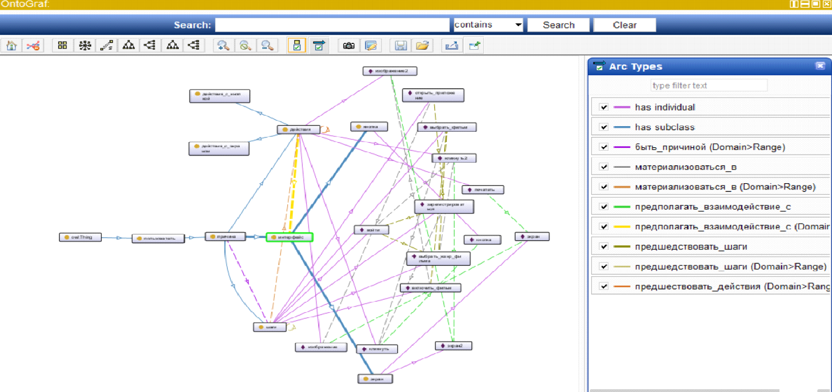

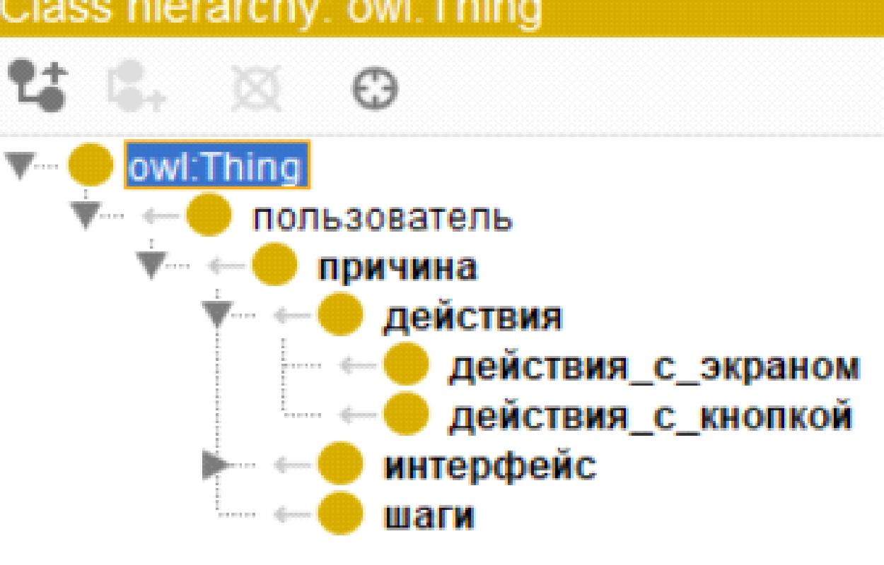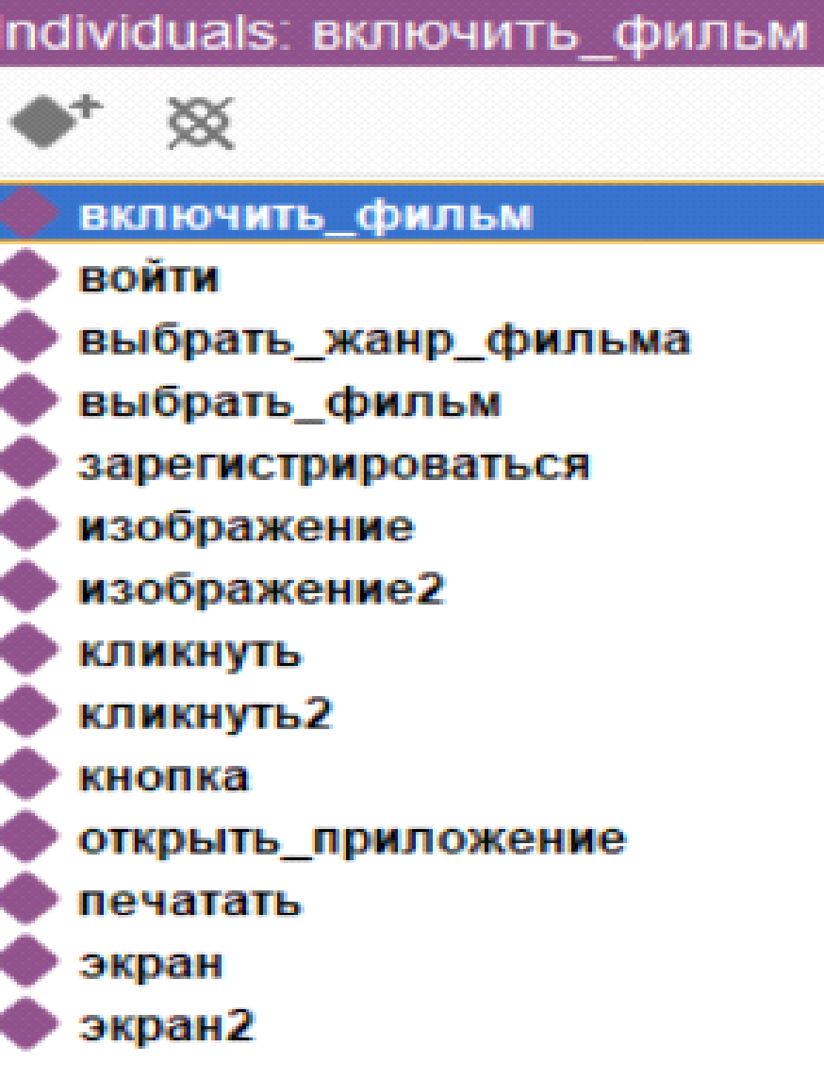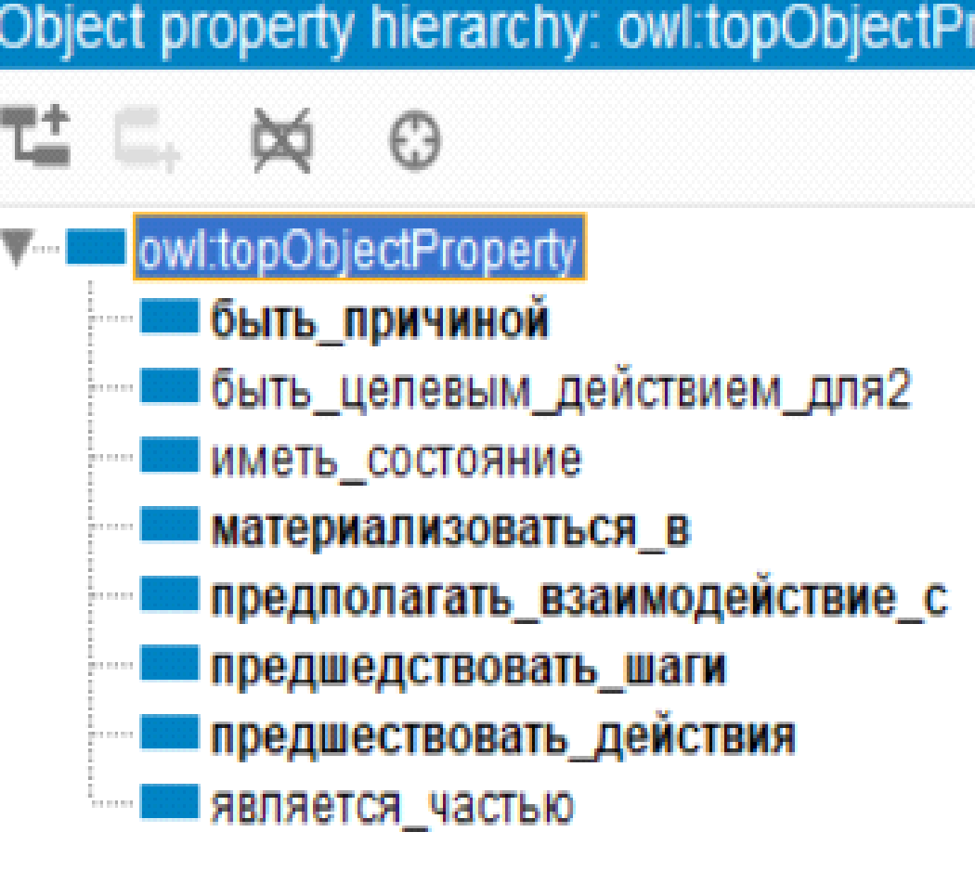

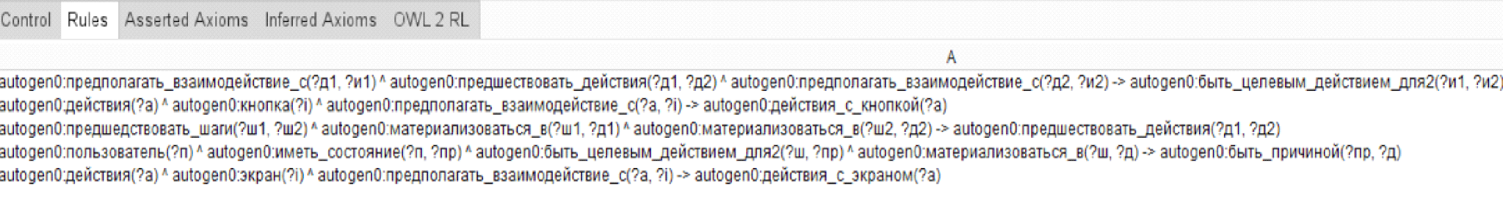
Пример работы правил с резонером

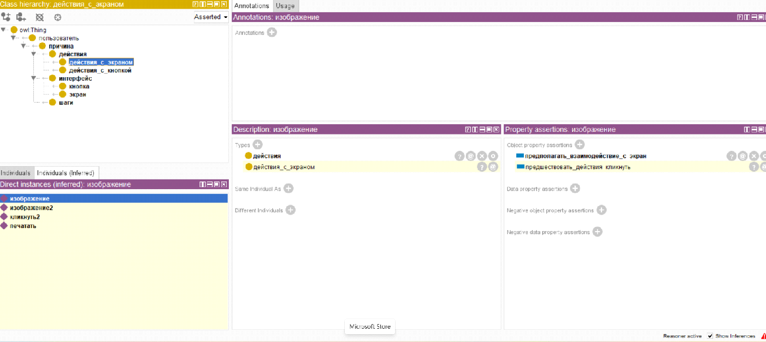

Заключение: в ходе моделирования онтологической модели поведения пользователя в Кинопоиске мы проделали важный шаг в понимании и оптимизации взаимодействия пользователей с платформой. Создание такой модели представляет собой внимательный анализ множества аспектов, влияющих на пользовательский опыт, и позволяет лучше адаптировать сервис к индивидуальным потребностям каждого пользователя. Моделирование позволяет анализировать историю просмотров, оптимизировать алгоритмы рекомендаций, делая их более точными и учитывая предпочтения каждого пользователя.

